**Муниципальное образовательное учреждение**

**Средняя общеобразовательная школа №5 г.Пыть-Ях**

**Информационный буклет для учащихся**

**«Азбука молодого избирателя»**

Автор разработки:

Вильданова Эльвира Рашитовна,

учитель истории и обществознания

Муниципального бюджетного общеобразовательного учреждения

средней общеобразовательной школы №5

г. Пыть-Ях  
2018

**АЗБУКА МОЛОДОГО ИЗБИРАТЕЛЯ**

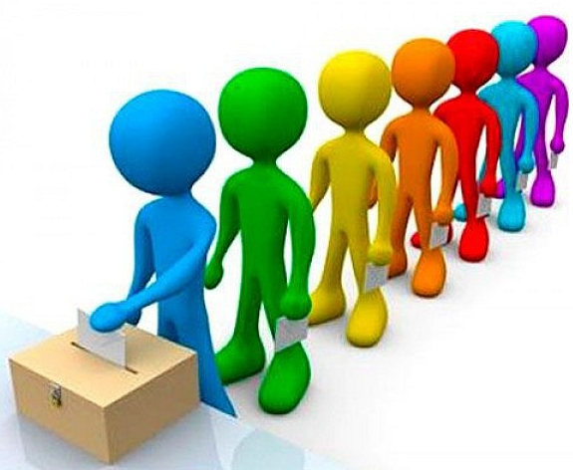

**Твои избирательные права:**

* Гражданин Российской Федерации, достигший на день голосования 18 лет, имеет право избирать.
* Гражданин Российской Федерации, достигший 21 года, имеет право баллотироваться в представительные органы всех уровней.
* Гражданин России имеет право избирать и быть избранным независимо от пола, национальности, происхождения, имущественного и должностного положения, места жительства, вероисповедания.
* Гражданин Российской Федерации, достигнув 35 лет, имеет право выдвигать свою кандидатуру на должность президента страны.

**Порядок голосования:**

* Голосование производится лично, по предъявлению паспорта гражданина РФ или документа, заменяющего его. Голосование за других избирателей не допускается.
* Избирателю выдается бюллетень, заполняющийся в специально оборудованной кабине, где не допускается присутствие посторонних лиц.
* Голосование проводится путем нанесения в избирательном бюллетене любого знака в квадрате напротив фамилии кандидата, в пользу которого сделан выбор.
* Испорченный бюллетень заменяется избирательной комиссией участка на новый.
* Заполненный бюллетень опускается в опечатанные (опломбированные) ящики для голосования.
* Возможно, многие понятия, связанные с проведением выборов, тебе еще не знакомы. В этом случае твоим помощником станет наш

**Терминологический словарь**

**Активное избирательное право** – право граждан РФ избирать органы государственной власти и местного самоуправления.

**Бюллетень** – избирательный документ для тайного голосования, напечатанный по установленной форме и содержащий фамилии, имена и отчества кандидатов или наименование партий, участвующих в выборах.

**Выборы** – способ формирования путем голосования органов государственной власти и местного самоуправления. Реализация гражданами своего права выбора является одной из важнейших форм их участия в управлении государством. Выборы могут быть парламентскими и президентскими, всеобщими и частичными, общегосударственными или местными, очередными или досрочными, основными или дополнительными.

**Глава муниципального образования** (глава местного самоуправления) – высшее должностное лицо муниципального образования уставом муниципального образования в соответствии с федеральным законом полномочиями по решению вопросов местного значения.

**Государственная Дума** – нижняя палата парламента – представляет все население РФ. Она состоит из 450 депутатов, избираемых на 4 года.

**Депутат** – лицо, избранное избирателями соответствующего избирательного округа в муниципальный или федеральный представительный орган на основе всеобщего прямого и равного избирательного права при тайном голосовании.

**Закон**– правило, обязательное для всех. Принимается государством, которое контролирует его выполнение.

**Избиратель** – гражданин Российской Федерации, обладающим активным избирательным правом.

**Избирательная кампания** – деятельность по подготовке и проведению выборов, осуществляемая в период со дня официального опубликования о назначении выборов до дня предоставления избирательной комиссией, организующей выборы, отчета о расходовании средств соответствующего бюджета, выделенных на подготовку и проведение выборов. Избирательная комиссия – коллегиальный орган,

формируемый в порядке и сроки, которые установлены федеральным или законом субъекта РФ, организующий и обеспечивающий подготовку и проведение выборов.

**Кандидат** – лицо, выдвинутое в установленном законом порядке в качестве претендента на замещаемую посредством прямых выборов должность или членство в органе государственной власти или органе местного самоуправления, либо зарегистрированное соответствующей избирательной комиссией в качестве кандидата.

**Конституция РФ** – основной закон РФ, имеет высшую юридическую силу, прямое действие и применяется на всей территории РФ.

**Муниципальный избирательный округ** – избирательный округ, включающий в себя всю территорию муниципального образования, в котором избиратели голосуют за муниципальные списки кандидатов.

**Наблюдатель** – гражданин РФ, уполномоченный осуществлять наблюдение за правильностью проведения голосования, подсчета голосов, установлением его итогов.

**Органы местного самоуправления** – выборные и другие органы, наделенные полномочиями на решение вопросов местного значения и не входящие в систему органов государственной власти.

**Открепительное удостоверение** – избирательный документ, дающий право избирателю, который в день голосования не имеет возможности прибыть в помещение избирательного участка, где он включен в список избирателей, принять участие в голосовании на другом избирательном участке.

**Парламент РФ** – представительный и законодательный орган РФ.

**Пассивное избирательное право** – право граждан РФ быть избранными в органы государственной власти и местного самоуправления.

**Президент РФ** – глава Российского государства.

**Референдум** – форма прямого волеизъявления граждан РФ по наиболее важным вопросам государственного и местного значения в целях принятия решений, осуществляется посредством голосования граждан РФ, обладающих правом участия в референдуме.

**Центральная избирательная комиссия** – главный избирательный орган страны.

**Принципы участия гражданина РФ в выборах**

**Гражданин РФ участвует в выборах на основе:**

-всеобщего

-равного

-прямого избирательного права

-при тайном голосовании

Участие в выборах добровольное. Никто не имеет права принуждать гражданина участвовать или не участвовать в выборах против его воли

**Конституция РФ, статья 32.:**

«1. Граждане Российской Федерации имеют право участвовать в управлении делами государства как непосредственно, так и через своих представителей.

2. Граждане Российской Федерации имеют право избирать и быть избранными в органы государственной власти и местного самоуправления, а также участвовать в референдуме»